外勤作业智能分析系统文档
基于阿里云搞个demo用于演示。
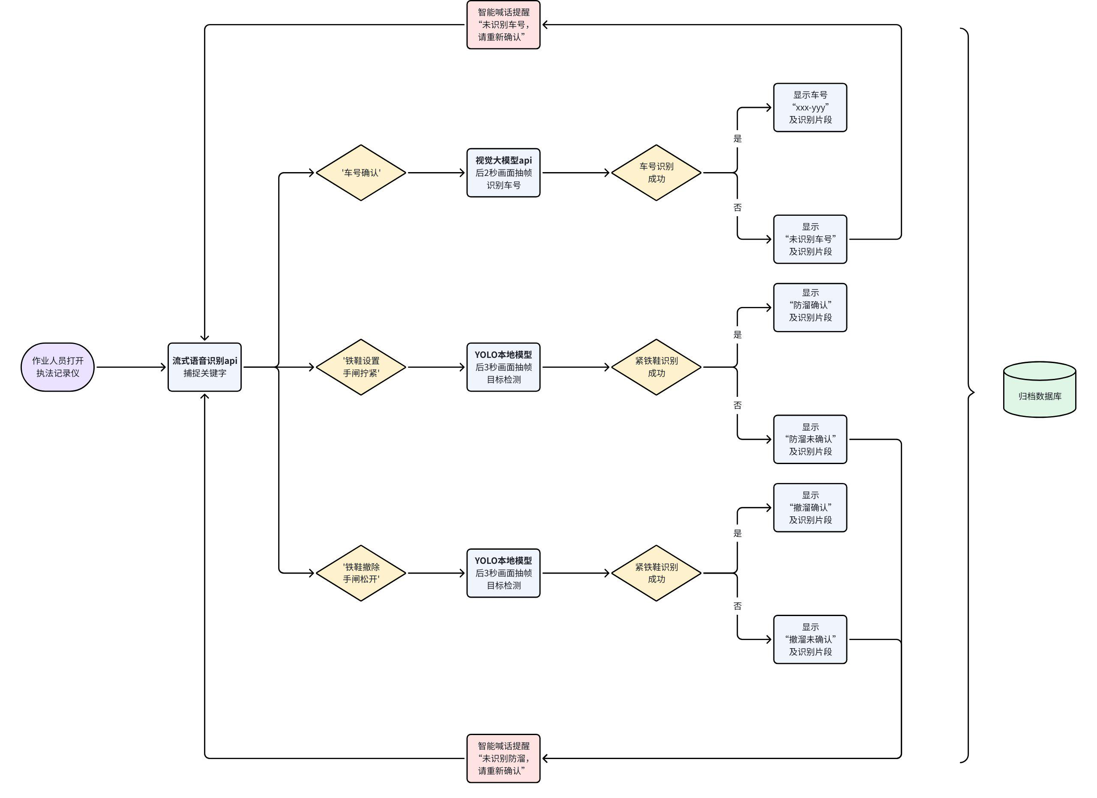
喊话提醒暂时不用，数据库优先级也不高。

流式语音识别api
https://help.aliyun.com/zh/model-studio/real-time-speech-recognition?spm=a2c4g.11186623.0.i1#055629a5fazmk
https://bailian.console.aliyun.com/?utm_content=se_1021228061&gclid=CjwKCAjwjffHBhBuEiwAKMb8pLs_muD9o8kZOQ6mr-aYvJRGAq4e_dNDlg60KST8xVMDEbCVLgThuBoCZCUQAvD_BwE&tab=doc#/doc/?type=model&url=2842554
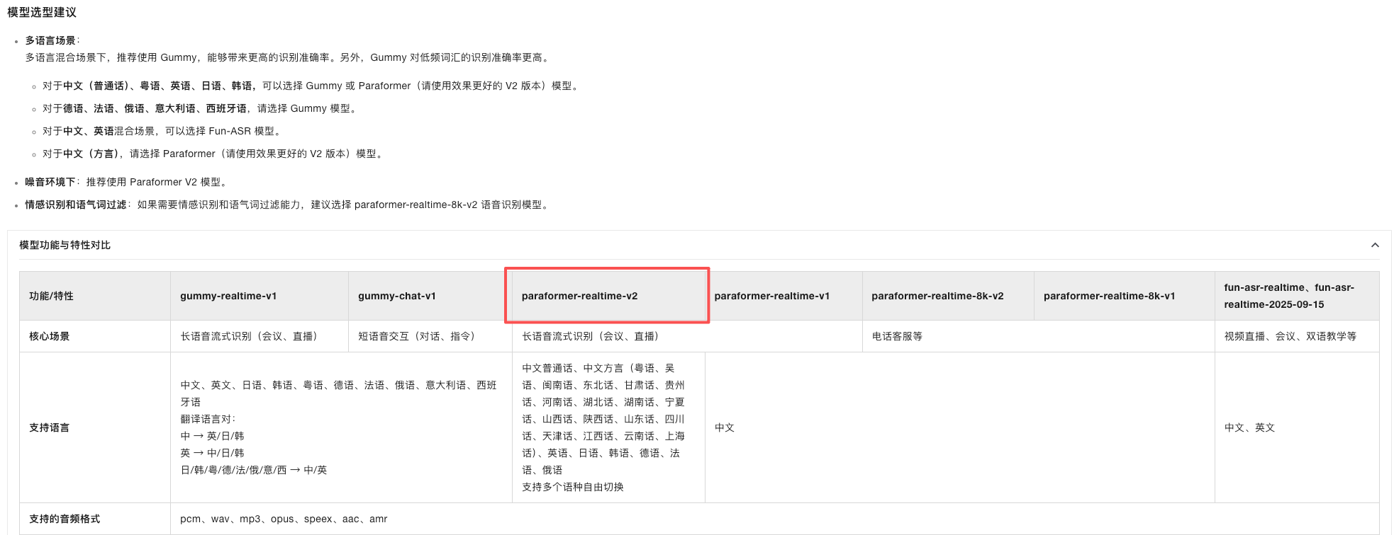
使用阿里云的Paraformer-realtime-v2。

视觉大模型api
https://bailian.console.aliyun.com/?utm_content=se_1021228061&gclid=CjwKCAjwjffHBhBuEiwAKMb8pLs_muD9o8kZOQ6mr-aYvJRGAq4e_dNDlg60KST8xVMDEbCVLgThuBoCZCUQAvD_BwE&tab=doc#/doc/?type=model&url=2845871
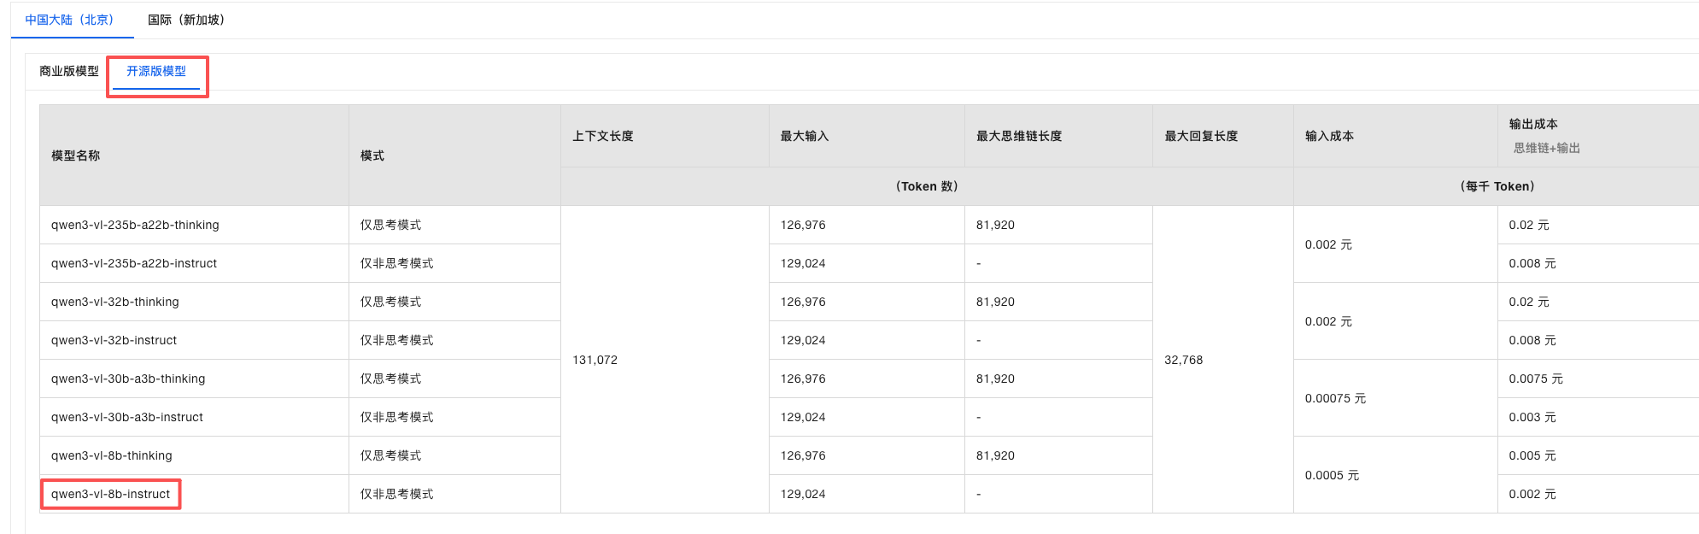
仅用于识别车号，任务比较简单且不涉及复杂推理。先用开源的qwen3-vl-8b-instruct。可以视频格式/或者多图形式 传入。
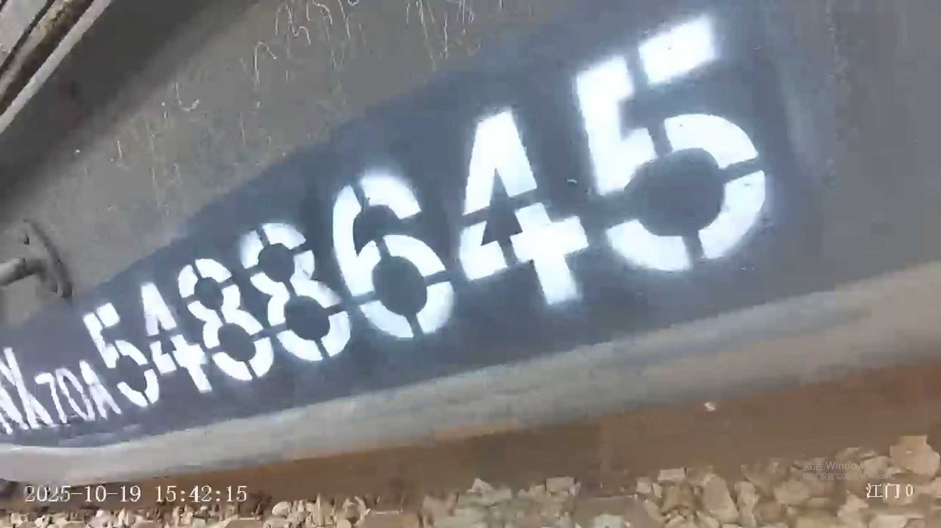 | 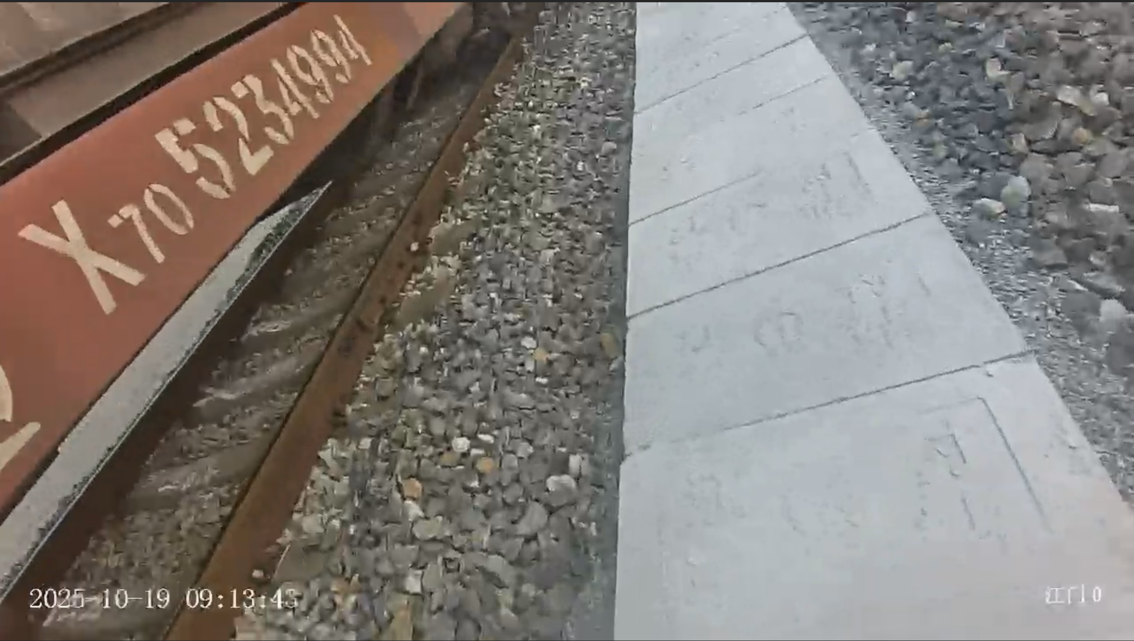

YOLO本地模型：
封装个接口。

